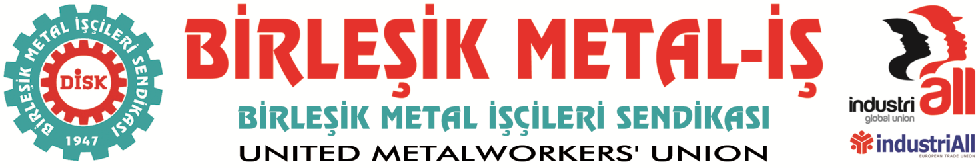
Genel Merkez: Bostancı Mah. E80 Yanyol Cad. No. 2, 34744 Kadıköy-İstanbul Tel: (216) 380 85 90 Fax: (216) 373 65 02

BASIN BÜLTENİ
03.11.2016
BASINA VE KAMUOYUNA
OHAL İŞVERENLER İÇİN Mİ?
Yüksel Endüstri İşçilerine Yapılan Saldırı Kabul Edilemez.
Kandıra’da sendikamıza üye oldukları için işten çıkarılan Yüksel Endüstri işçilerinin fabrika önünde yapmak istediği basın açıklamasına polis müdahale etti. Sendikamıza üye çok sayıda işçi, yönetici ve temsilci gözaltına alındı.
Bu saldırıyı kınıyor, yetkilileri hukuka uygun davranmaya davet ediyoruz.
Pazartesi günü işten atılan 65 üyemizin fabrika önünde sürdürdüğü direniş hakkında kamuoyu, bugün sendikamızın yapacağı basın açıklamasıyla bilgilendirilecekti.
Basın açıklamasına izin verilmeyen işçiler Kandıra kent merkezine hareket etti. Yapılan müdahale orada protesto edilecek.

BİRLEŞİK METAL-İŞ SENDİKASI
Genel Yönetim Kurulu

